МІНІСТЕРСТВО ОСВІТИ І НАУКИ УКРАЇНИ

НАЦІОНАЛЬНИЙ ТЕХНІЧНИЙ УНІВЕРСИТЕТ

«ХАРКІВСЬКИЙ ПОЛІТЕХНІЧНИЙ ІНСТИТУТ»

Звіт з лабораторної роботи № 8

з предмету «Організація баз даних та знань»

Виконав:

Студент групи КН-36а

Кулик В.В.

Перевірили:

Лютенко І.В.

Козуля М.М.

Харків 2017

**Лабораторная работа 7.**

ОБЪЕДИНЕНИЕ РАЗРАБОТАННЫХ РАНЕЕ ПРИКЛАДНЫХ КОМПОНЕНТОВ И СОЗДАНИЕ ПРИЛОЖЕНИЯ. ИЗУЧЕНИЕ ОСНОВ ИНФОРМАЦИОННОЙ БЕЗОПАСНОСТИ ПРИ РАБОТЕ С СУБД ACCESS

**Выполнение работы:**

**I. Объединение разработанных ранее прикладных компонентов и создание приложения**

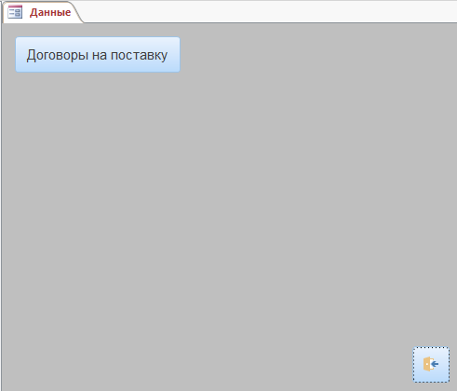

Рисунок 1.1 – Созданная форма «Данные»

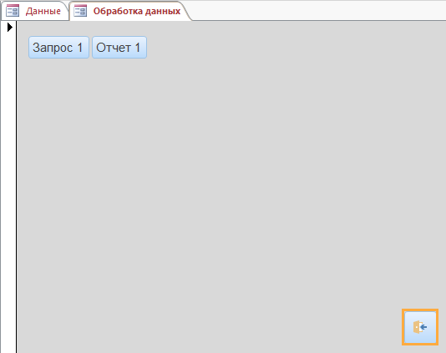

Рисунок 1.2 – Созданная форма «Обработка данных»

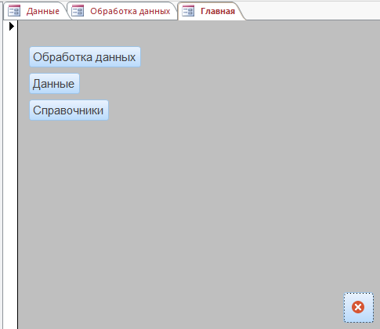

Рисунок 1.3 – Созданная форма «Главная»

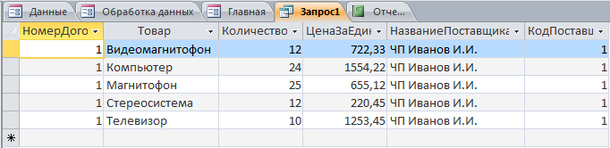

Рисунок 1.4 – Открытый запрос «Запрос1»

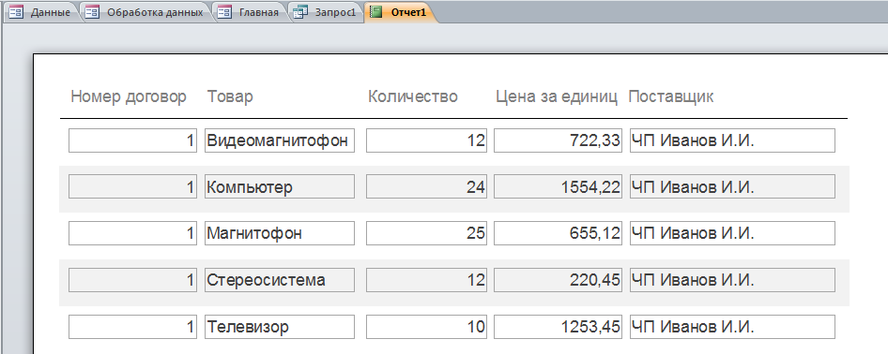

Рисунок 1.5 – Открытый отчет «Отчет1»

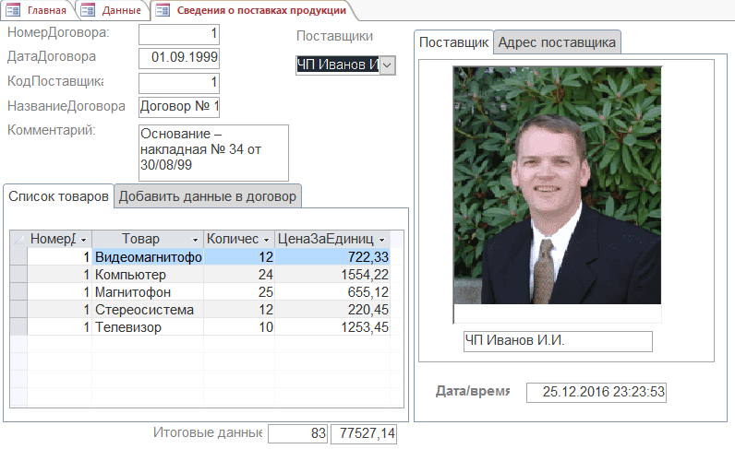

Рисунок 1.4 – Форма «Сведения о продукции»

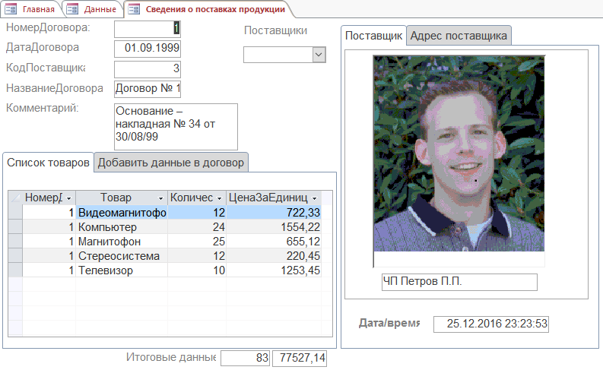

Рисунок 1.5 – Форма «Сведения о продукции»

**II. Изучение основ информационной безопасности при работе с СУБД Access.**

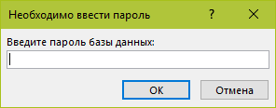

Рисунок 2.1 – Форма для ввода пароля

**Висновок:** У результаті лабораторної роботи було вивчено поєднання прикладних компонентів, налаштовування автоматичної роботи бази даних і встановлення паролю на базу даних.